MANUEL D’INSTALLATION

**ASCENSEUR A POISSONS**



**SOMMAIRE**

INTRODUCTION page 3

CONFIGURATION RECOMMANDEE page 4

GUIDE D’INSTALLATION page 5

**INTRODUCTION**

Le but de ce document est de décrire l’installation sous windows de l’interface homme-machine. Cette application permet à l’agent de superviser et de commander le système depuis un écran tactile.

**CONFIGURATION RECOMMANDEE**

* Espace disque requis : 15 Mo
* Mémoire vive : 64 Mo
* Processeur 500 MHz
* Système d’exploitation windows XP

**CONFIGURATION RECOMMANDEE**

**Présentation de l’installation**

Afin de lancer l’installation de logiciel, copiez le fichier d’installation dans un dossier approprié puis double cliquez sur le fichier « setup.exe ».

L’assistant d’installation se lance et vous n’avez plus qu’a vous laissez guider.

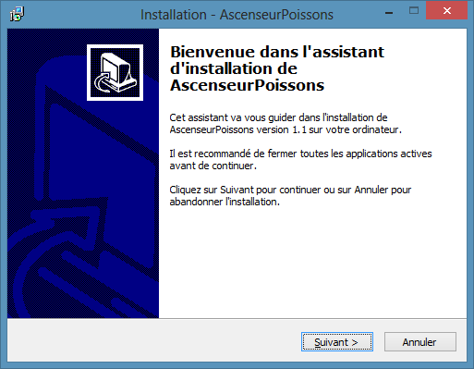

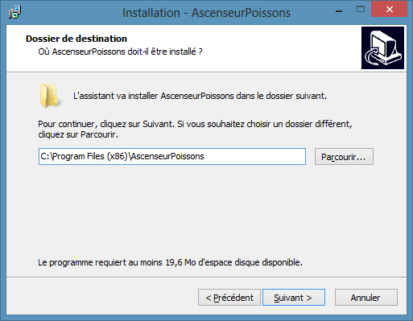

Cette fenêtre vous permet de choisir l’emplacement du dossier d’installation.

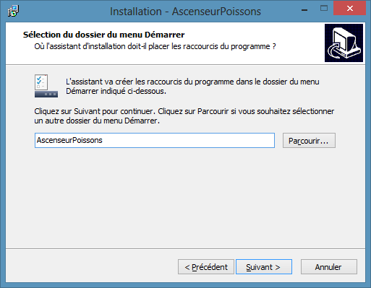

La fenêtre ci-dessus vous permet de choisir le nom du raccourci de l’application dans le menu démarré.

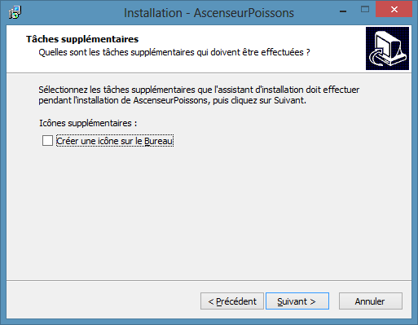

Cette fenêtre vous permet de créer un raccourci sur le bureau en cochant la case ci-dessus.

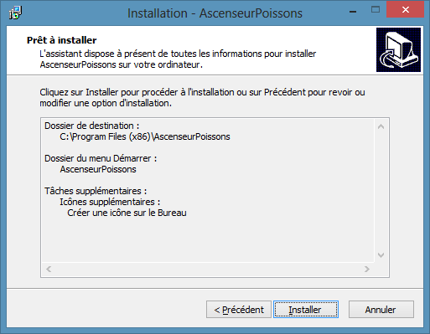

Après avoir cliqué sur installer, l’installation se lance.

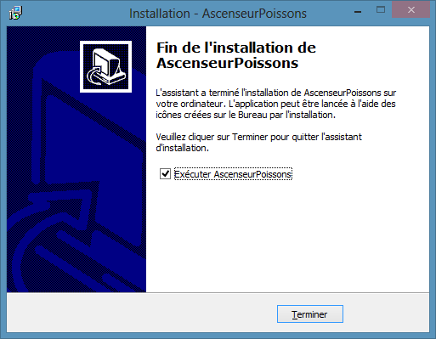

Une fois l’installation terminée, vous pouvez choisir de lancer l’application dès maintenant.

Le dossier de l’application se trouve maintenant installé ici :



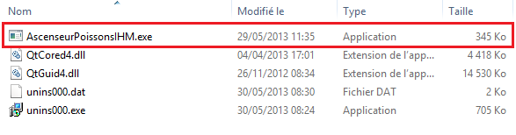

Encadré ci-dessus, l’exécutable principal de l’application, ainsi que les deux librairies propres à l’environnement Qt et le programme de désinstallation.